**MANUAL DO USUÁRIO**

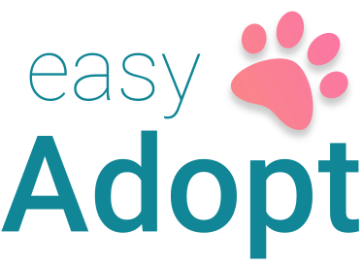

Sumário

**1. Controle de versão** 3

**2. Introdução** 4

**3. Glossário** 5

**4. Acesso ao sistema** 6

**4.1 Gerar código de acesso** 6

**4.2 Cadastro** 6

**4.3 Recuperar a senha** 7

**4.4 Editar informações do usuário** 9

**5. Animais** 11

**5.1 Cadastrar novo animal** 11

**5.2 Editar animal** 12

**5.3 Remover animal cadastrado** 13

**5.4 Cadastrar procedimento** 13

**5.5 Alterar status** 14

**6. Pedido de adoção** 16

**6.1 Avaliação** 16

**6.2 Agenda** 17

**7. Campanha de doação** 19

**7.1 Criar campanha** 19

**7.2 Encerrar campanha** 20

**8. Logout** 21

**1. Controle de versão**

|  |  |  |
| --- | --- | --- |
| **Versão** | **Data** | **Alterações** |
| 1.0 | 03/01/2021 | Criação do documento |

**2. Introdução**

O easyAdopt é um sistema destinado a ONGs de animais. Atua auxiliando o gerenciamento e a divulgação dos animais, bem como, dos pedidos de adoção e campanhas de doações.

**3. Glossário**

**Login:** Utilizar suas credenciais (e-mail e senha) para acessar algum sistema.

**Card:** Termo utilizado para descrever um retângulo que delimita um grupo de informações.

**Procedimento:** Neste documento, refere-se a procedimentos realizados no animal, por ex: procedimento veterinário de castração, vacina, etc.

**Status:** Condição ocupada em determinado momento.

**Logout:** Encerrar acesso em um sistema de forma segura.

**4. Acesso ao sistema**

## **4.1 Gerar código de acesso**

O código de acesso é um identificador único gerado por um colaborador cadastrado no sistema. Esse identificador permite que um novo colaborador se cadastre no sistema.

Para gerar um código de acesso, faça login com sua conta.

Acesse a sessão de usuário (1), em código de acesso (2), clique em **“Gerar”** (3).

Envie esse código para o novo colaborador se cadastrar.

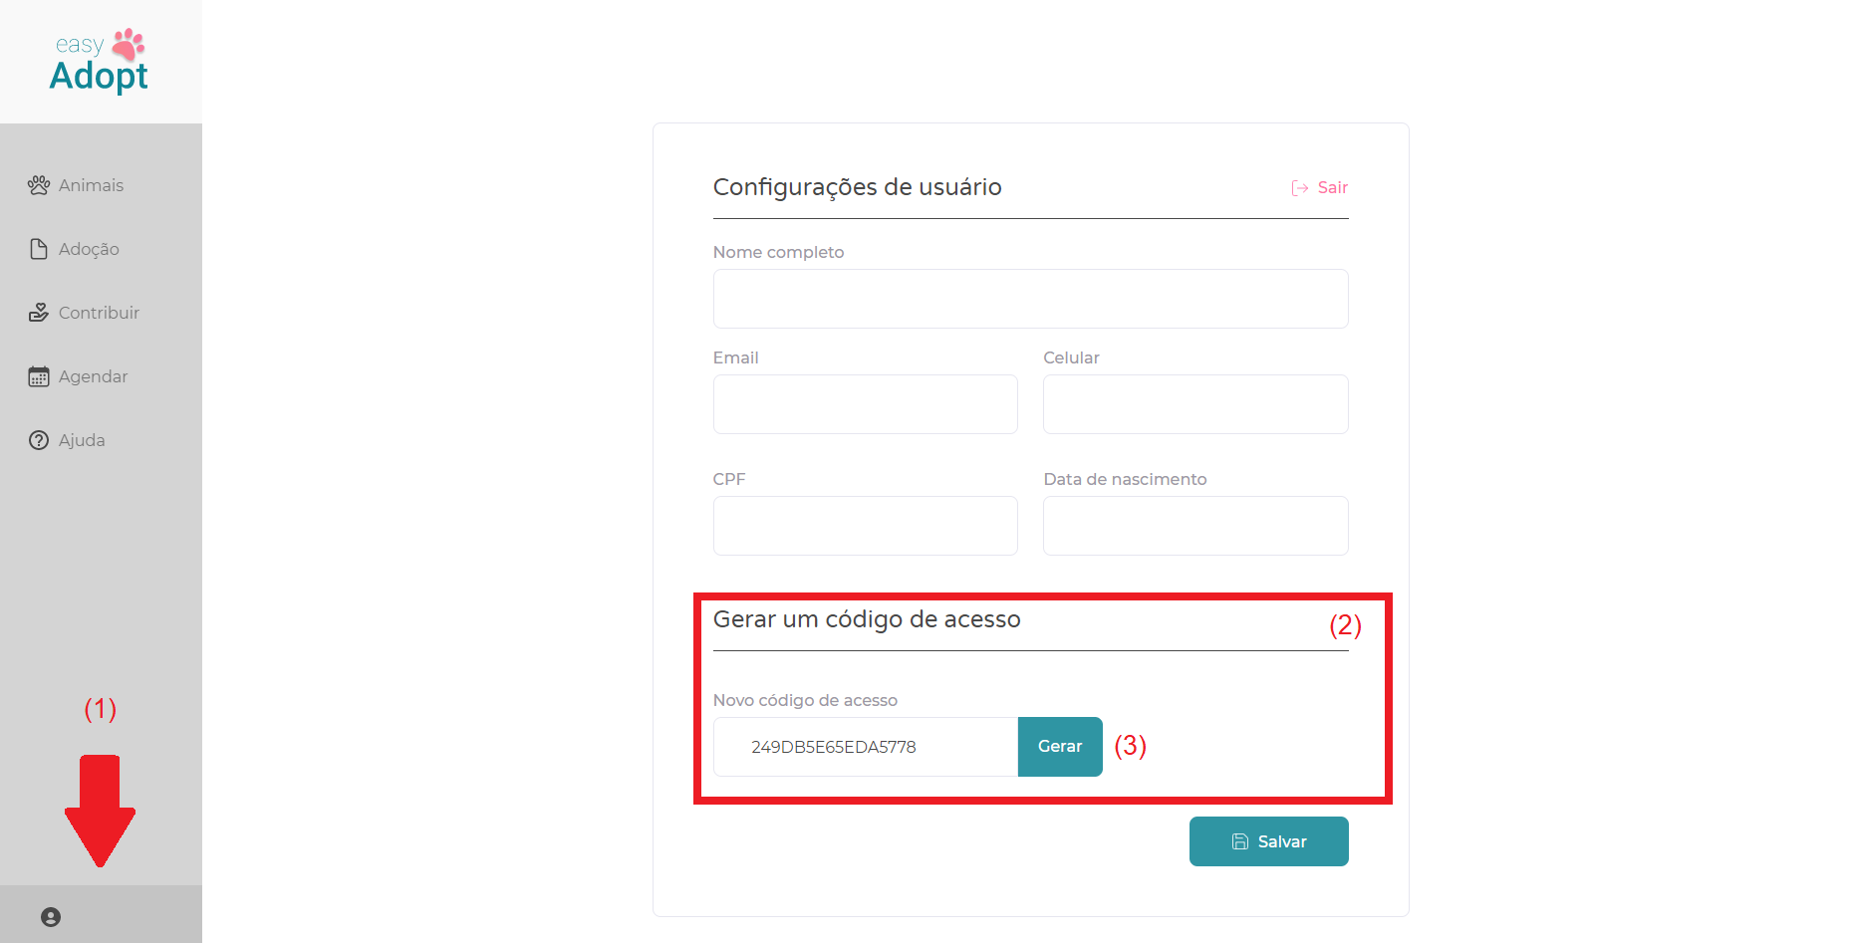

## **4.2 Cadastro**

***Para se cadastrar no sistema, é necessário ter um código de acesso válido.***

Na página inicial, clique em **“Cadastre-se”** (1).

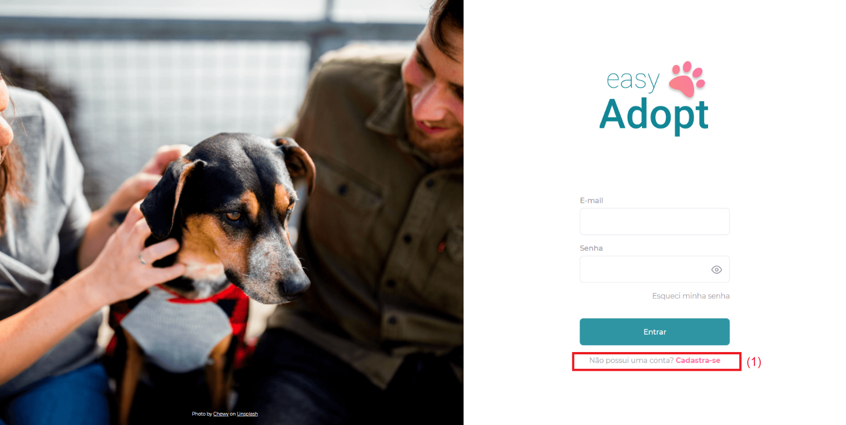

Insira um código de acesso válido e clique em **“Validar”** (2).

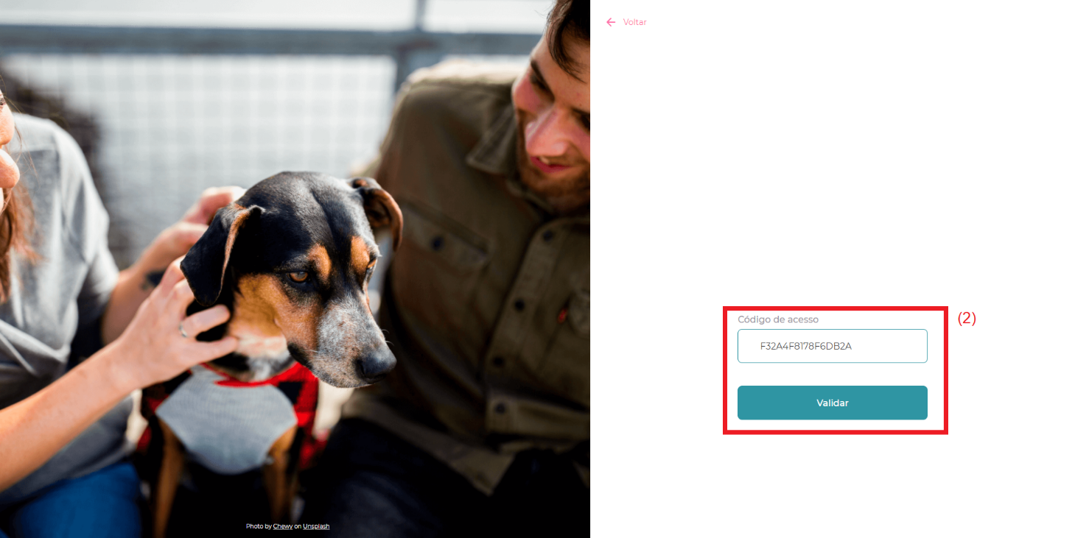

Preencha as informações solicitadas e envie o formulário.

## **4.3 Recuperar a senha**

Na página principal, clique em **“Esqueci minha senha”** (1).

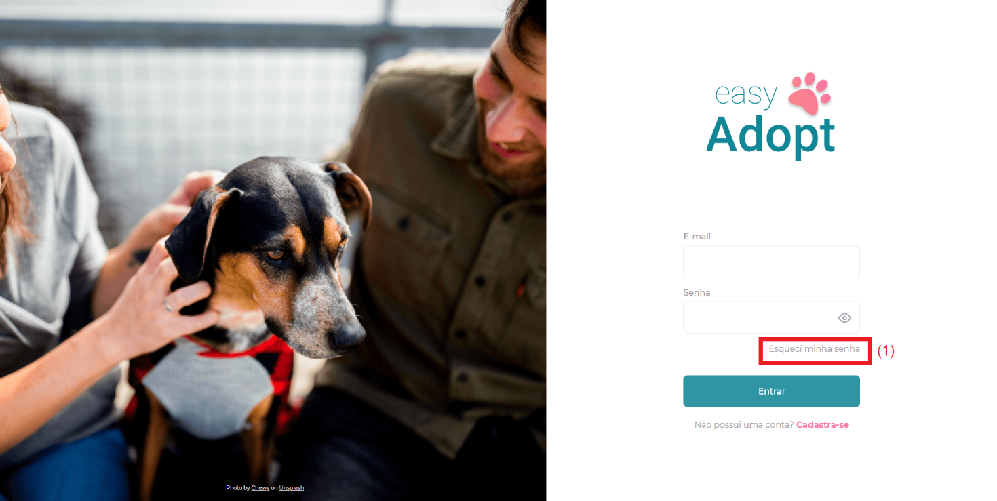

Preencha o e-mail utilizado no cadastro e clique em **“Enviar”** (2).

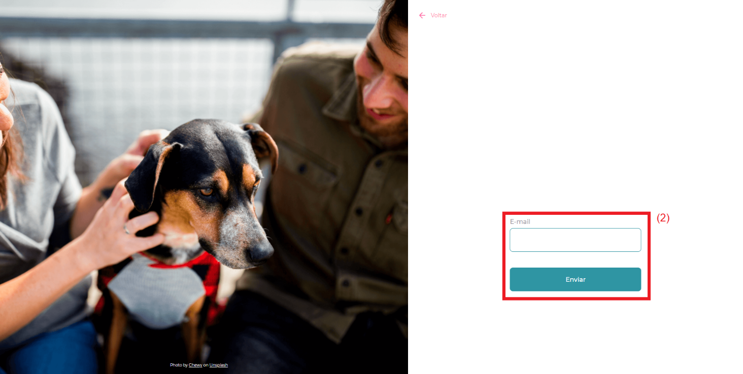

Acesse seu e-mail, e clique no link de redefinição de senha (3).

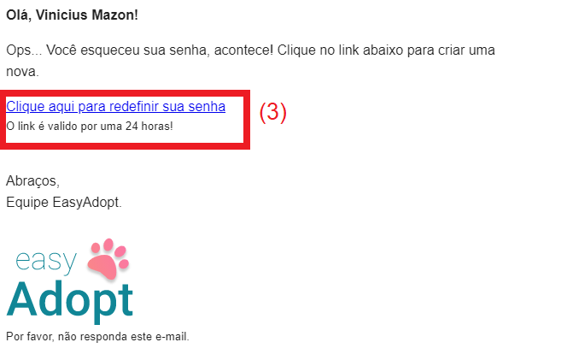

Escolha uma nova senha e clique em **“Salvar”** (4).

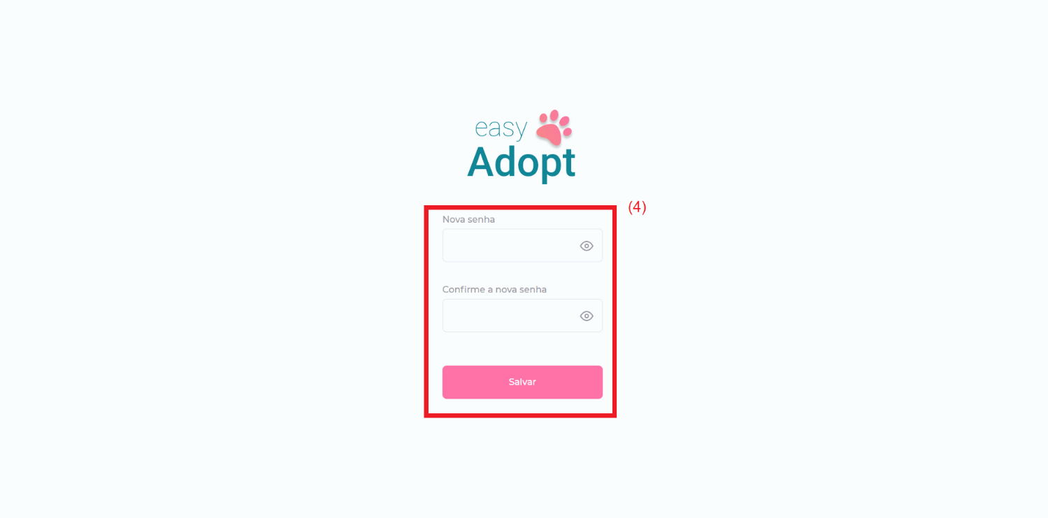

## **4.4 Editar informações do usuário**

No menu lateral, acesse a sessão de usuário (1).

Edite os dados (2).

Clique no botão **“Salvar”** (3).

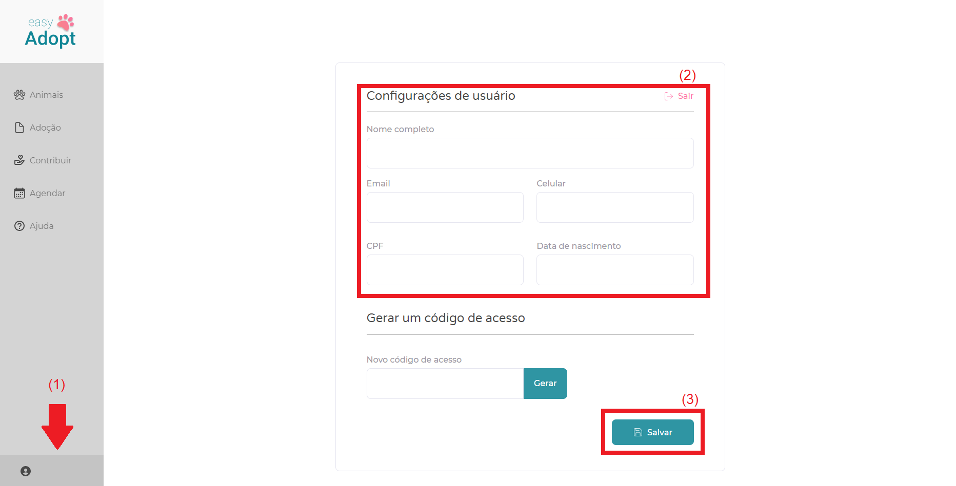

**5. Animais**

## **5.1 Cadastrar novo animal**

No menu lateral, selecione a sessão de **“Animais”** (1).

Clique em **“Cadastrar novo animal”** (2).

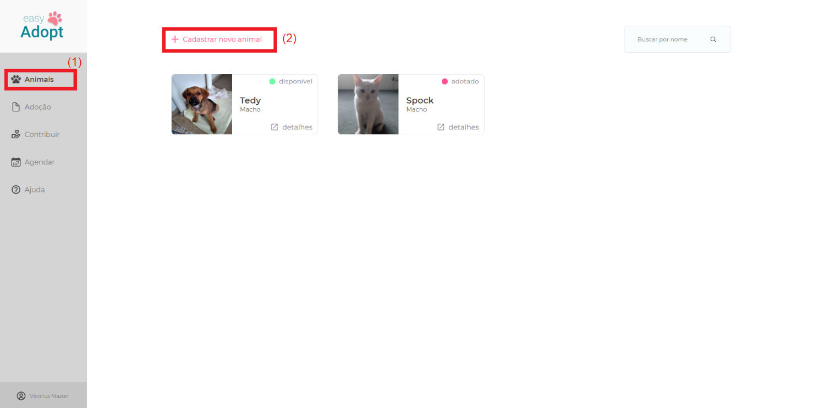

Insira 3 fotos do animal (3).

Preencha as informações do animal (4)

Selecione o status inicial do animal, sendo os status possíveis:

* + **Disponível para adoção** - O animal aparecerá no aplicativo e poderá receber pedidos de adoção.
  + **Indisponível para adoção** - O animal aparecerá apenas para os colaboradores da ONG e não poderá receber pedidos de adoção.

***O status poderá ser alterado mais tarde ao editar o animal***

Clique em “Salvar” (5)

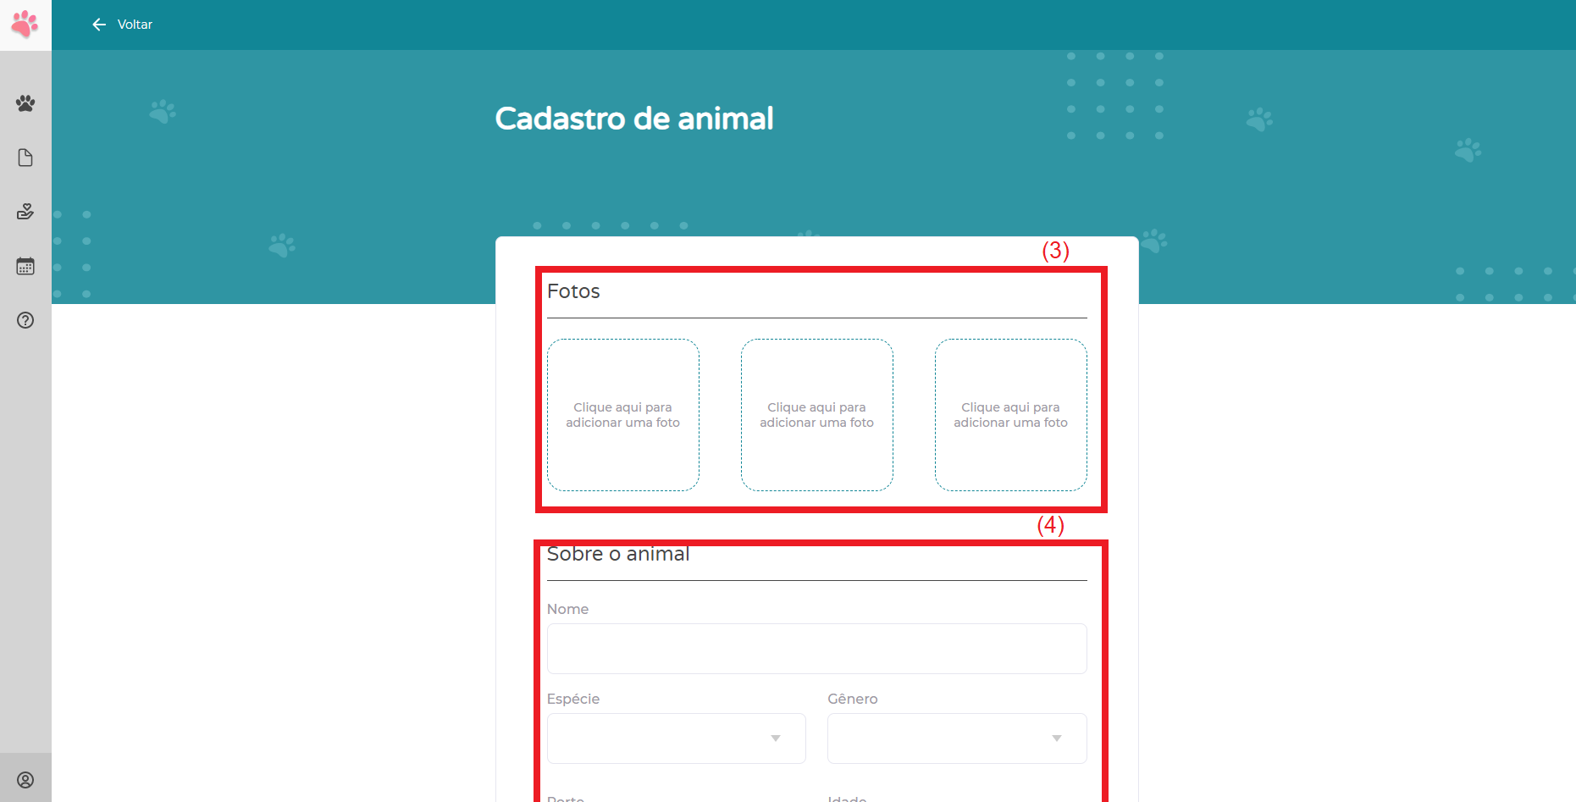

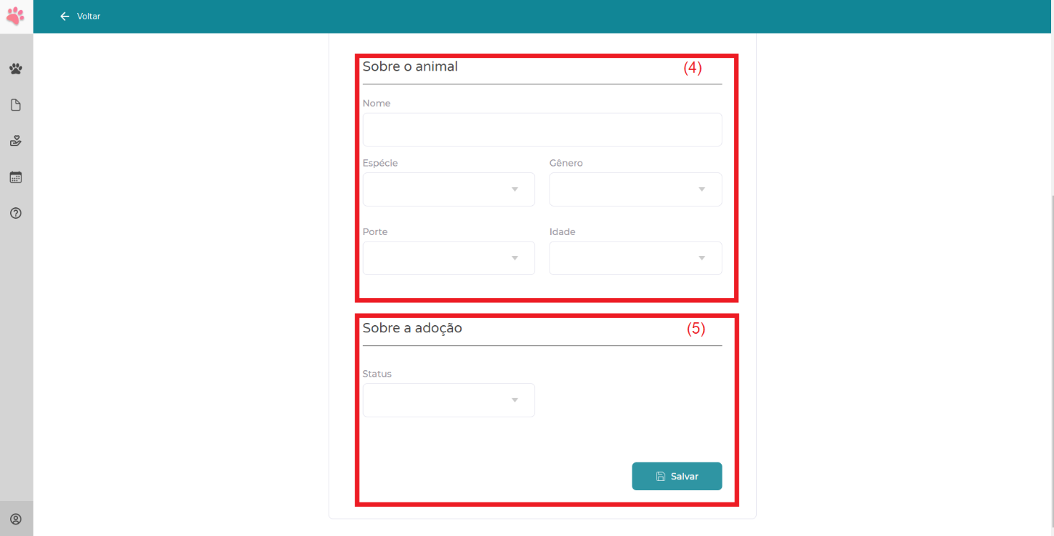

## **5.2 Editar animal**

No menu lateral, selecione a sessão **“Animais”** (1).

No card do animal, clique em **“Editar”** (2).

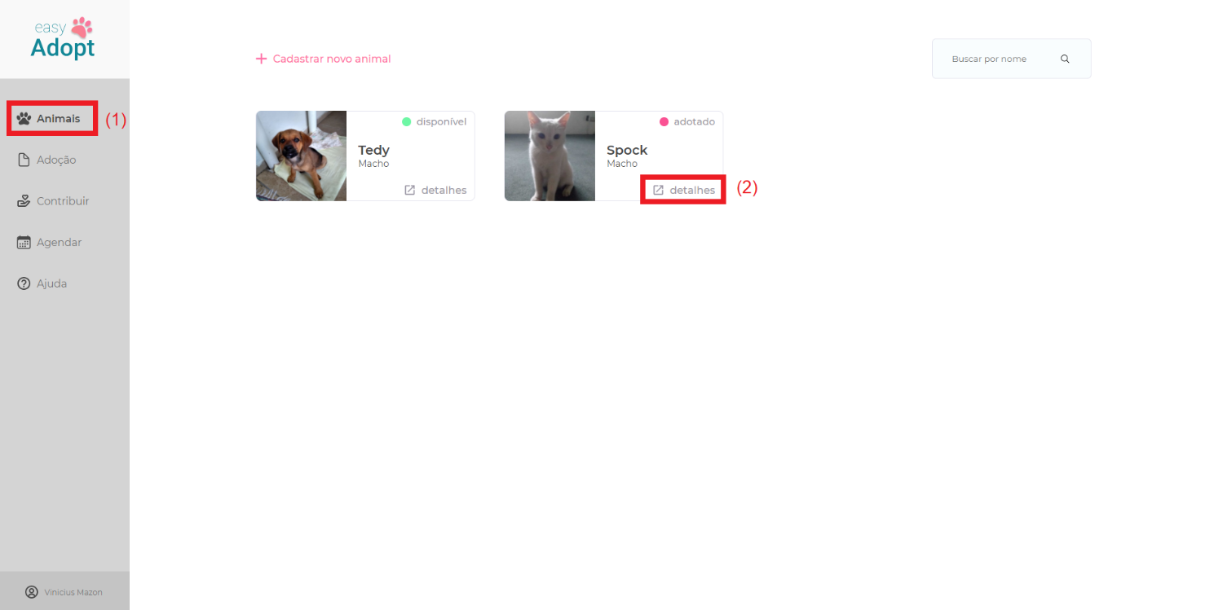

## **5.3 Remover animal cadastrado**

Clique em **“Excluir animal permanentemente”**

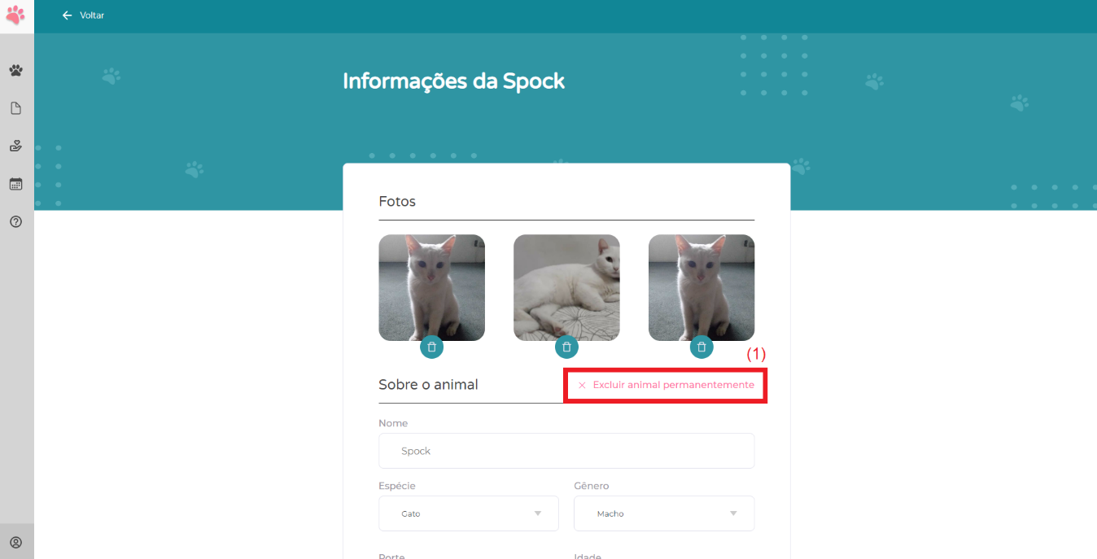

## **5.4 Cadastrar procedimento**

Clique em **“Adicionar procedimento”** (1).

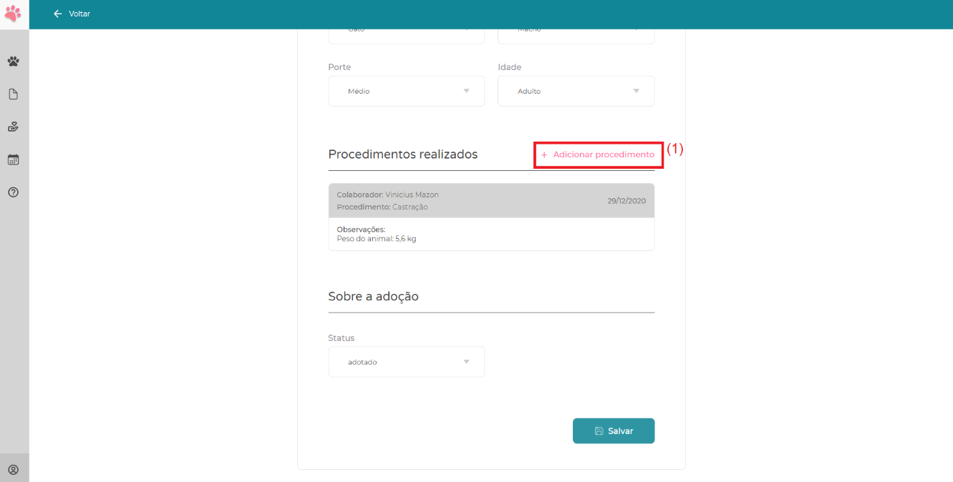

Insira o nome do procedimento, os comentários e clique em **“Salvar”** (2).

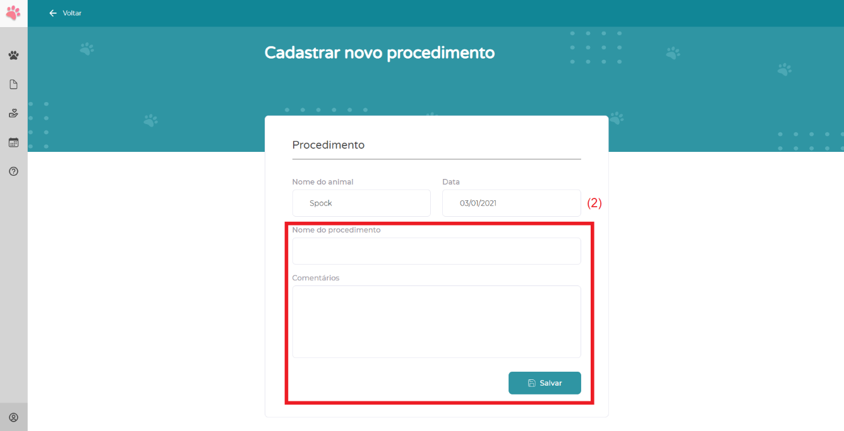

## **5.5 Alterar status**

Selecione um novo status e clique em **“Salvar”** (1).

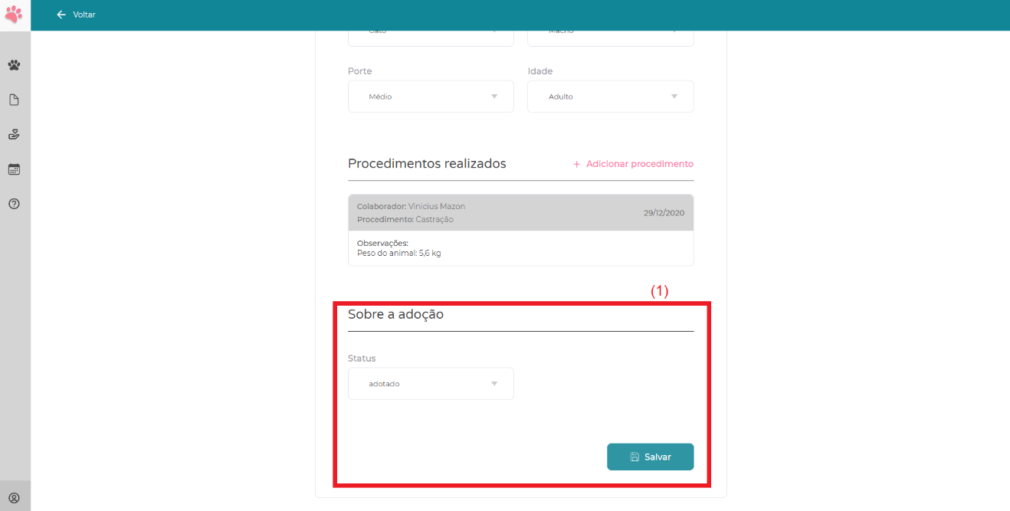

**6. Pedido de adoção**

## **6.1 Avaliação**

No menu lateral, selecione a sessão **“Adoção”** (1).

Os pedidos de adoção com status **“Novo”**, podem ser avaliados (2).

Para avaliar um pedido, clique em **“Detalhes”** (3).

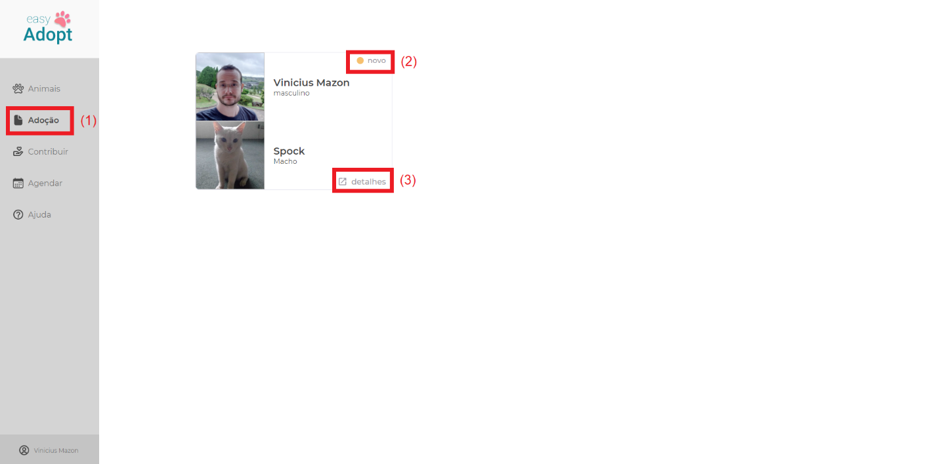

Leia as informações que o solicitante inseriu no formulário (4).

Avalie o pedido clicando em um dos dois botões (5):

* **Aprovar**: O pedido será aprovado, um e-mail será disparado para o solicitante pedindo que ele realize um agendamento.
* **Reprovar**: O pedido é negado, um e-mail será disparado para o solicitante informando-o.

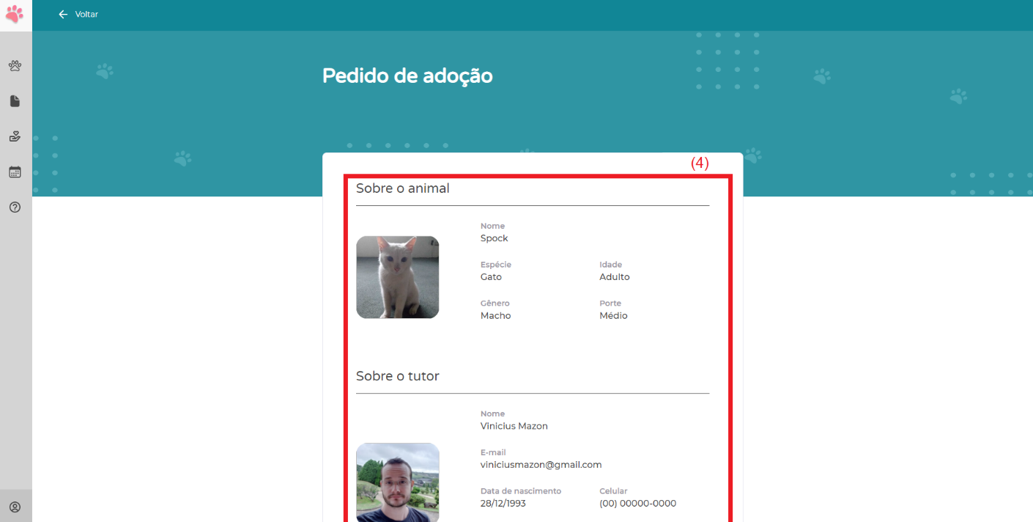

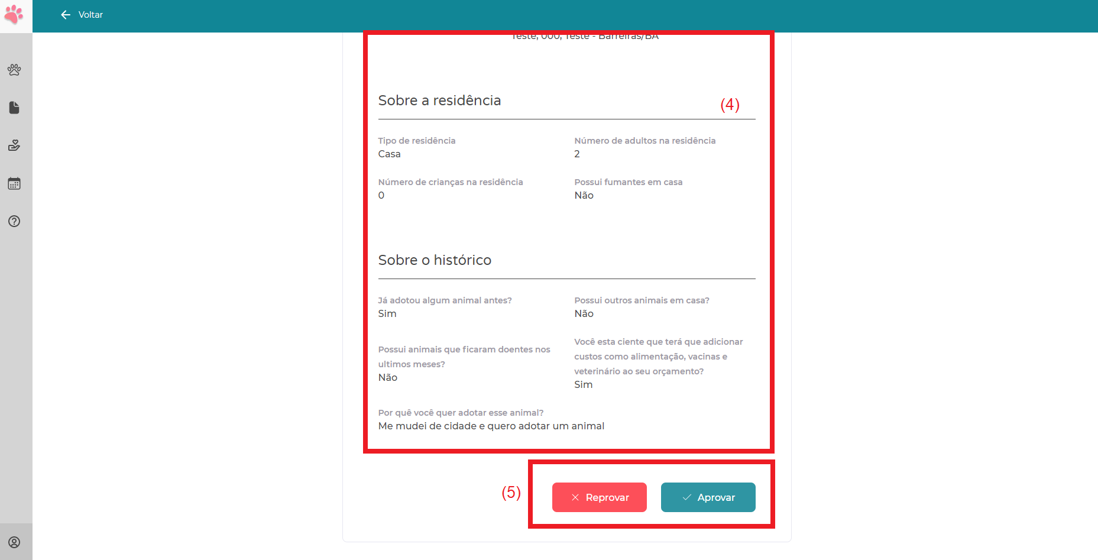

## **6.2 Agenda**

No menu lateral, selecione a sessão de Agenda (1).

Visualize os agendamentos da semana (2).

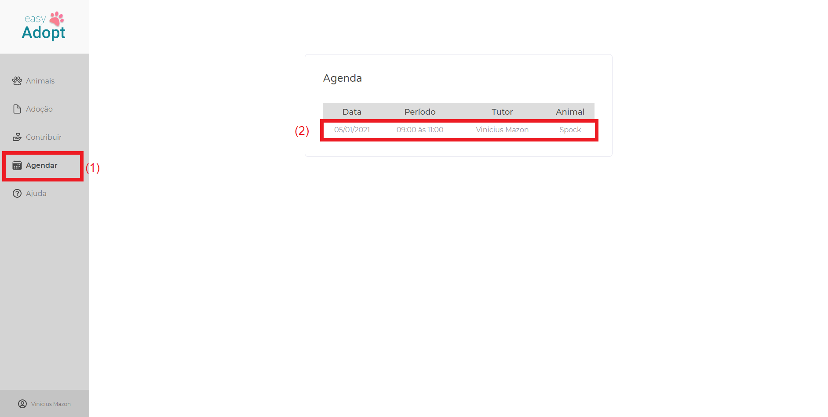

**7. Campanha de doação**

No menu lateral, selecione a sessão **“Contribuir”** (1).

***O primeiro valor representa o valor realizado da meta (2).***

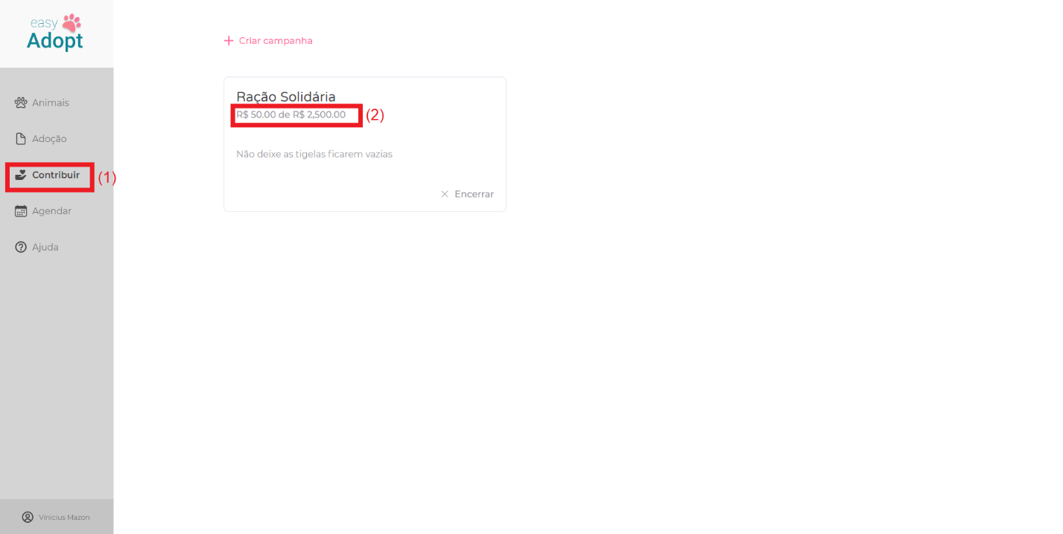

## **7.1 Criar campanha**

Clique em **“Criar campanha”** (1).

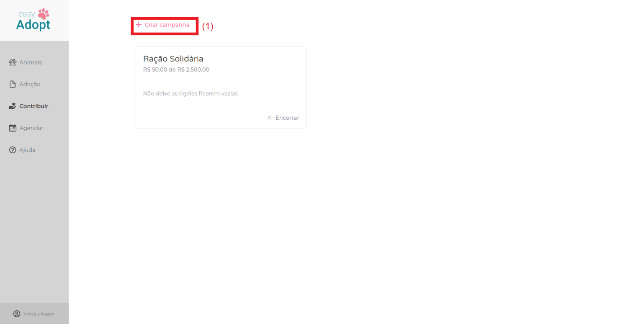

Insira as informações da campanha e clique em **“Salvar”** (2).

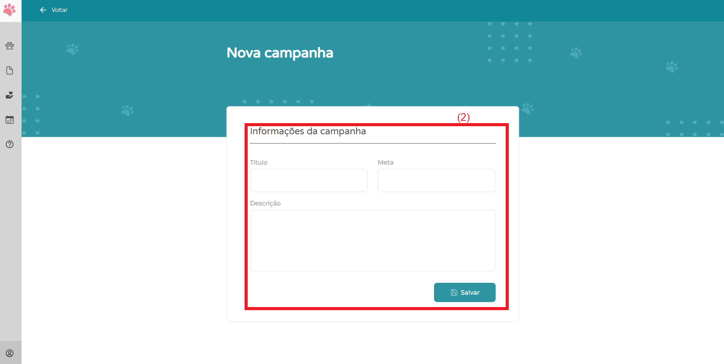

## **7.2 Encerrar campanha**

Clique em **“Encerrar”** (1).

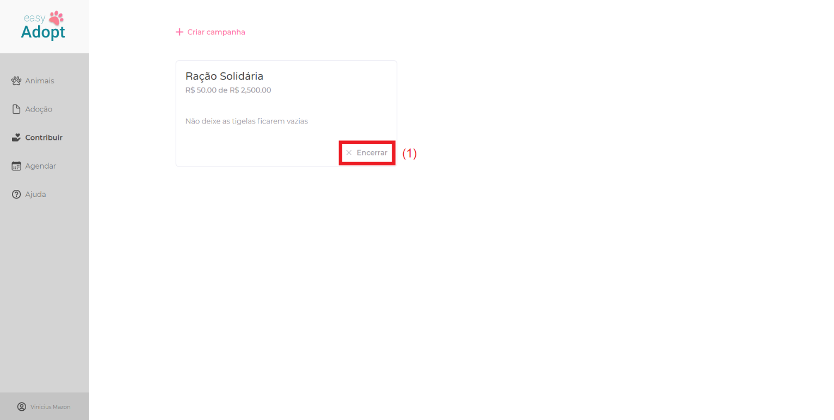

**8. Logout**

No menu lateral, clique na sessão Usuário (1).

Clique no botão **“Sair”** (2).

